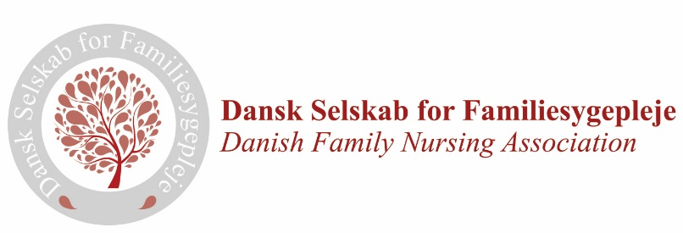
Dagsorden Generalforsamling 2/3 2021 kl. 16.30-17.00
1. Valg af dirigent.
2. Valg af referent.
3. Valg af 2 stemmetællere, som ikke må være kandidater til personvalg.
4. Formandens beretning incl. årsrapport.
5. Behandling af indkomne forslag.
6. Fremlæggelse af budget.
7. Fastsættelse af medlemskontingent for det efterfølgende år.
8. Valg af bestyrelsesmedlemmer.

